MULTIMODALITE ET ENSEIGNEMENT MULTIMEDIA
Serge Arbiol - 2004

Nous évoquerons dans cet article quelques perspectives pédagogiques offertes par le concept de multimodalité et donnerons un exemple d’application multimédia, le didacticiel « Pampa ».
Le concept de multimodalité est issu de la constatation, en neuropsychologie cognitive, que les fonctions cérébrales sont finement dissociées, compréhension et expression n’activant pas les mêmes zones corticales (ce dont les professeurs de langue ont bien conscience lorsqu’ils évoquent les notions de vocabulaire dit « actif » ou « passif », et ce que tout un chacun peut expérimenter en constatant qu’il peut parfaitement comprendre une langue étrangère et être incapable de la parler).

Impression, soleil levant

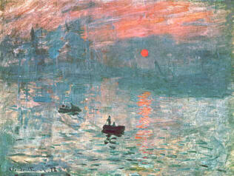

Impression, soleil levant. Claude Monet. 1873.

Le célèbre tableau de Claude Monet « Impression, soleil levant », fut éreinté par le critique Louis Leroy qui inventa par dérision le terme « impressionniste », immédiatement adopté malgré la connotation péjorative voulue par son créateur. Celui-ci souhaitait, en forgeant ce néologisme, souligner l’aspect subjectif des sensations que l’artiste tentait de suggérer dans sa toile ainsi que le manque de rigueur, selon les canons classiques, de cette technique nouvelle dont il ne comprenait pas la portée, allant même jusqu’à déclarer : «… le papier peint à l’état embryonnaire est encore plus parfait que cette marine-là ! ».
Imaginons maintenant une version 3D multimodale en caisson virtuel. Lorsque le visiteur pénètre dans le caisson, il entend d’abord le cri des mouettes et le clapotis des vagues. Puis c’est la clarté diffuse du soleil qui perce la brume matinale et se fraie un chemin jusqu’à son regard. Il sent alors la fraîcheur des gouttelettes sur son visage et le parfum de l’océan l’imprègne d’émotions marines. Il entend distinctement le son paisible de la rame du pêcheur conduisant la barque au premier plan, ainsi que le frottement du filet que l'on glisse dans l'eau depuis l'embarcation située au second plan. Les cloches de la cathédrale, dont il devine au loin la silhouette sombre, égrènent le fil de cette heure qui s’estompe dans la paix d’un matin d’été.
Plongé au cœur du tableau, notre visiteur se laisse envahir par la multiplicité des sensations. Il sait qu’il a perçu l’atmosphère mieux qu’il ne l’aurait fait sans les bruits et les odeurs. Cependant, il voudrait goûter davantage la subtilité des couleurs. Il lève alors son bras gauche afin de signaler aux capteurs intégrés dans les parois qu’il souhaite le silence.
Tout se tait soudain. Dès lors les teintes lui semblent plus profondes, il distingue mieux à présent le jeu des verts qui ondulent doucement avec les rouges et cette apparente pauvreté de tons devient richesse et s’impose avec l’évidence des choses simples.
Plus tard, beaucoup plus tard, il souhaitera connaître l’histoire de ce tableau. Il lèvera alors son bras droit et un hologramme textuel défilera devant ses yeux. Un autre geste, et une voix en lira le contenu.
Il est le chef d’orchestre et sait qu’il peut à tout moment décider de ce qu’il souhaite percevoir. Il peut ainsi, s’il le désire, revisiter cette œuvre en privilégiant tel ou tel éclairage, tel ou tel point de vue, faisant de son voyage une expérience sans cesse renouvelée. Il pourra par exemple choisir la prochaine fois le silence et l’obscurité. L’absence de sensations aiguisant la finesse de sa perception à la manière de l’œil qui devient de plus en plus sensible quand il scrute les étoiles dans l’obscurité de la nuit, il se délectera de l’émergence subtile des couleurs et des sons dont il aura lui-même dirigé l’apparition progressive.
Et c’est ainsi que, par le jeu tour à tour soustractif et additif, analytique et synthétique dont il est l’alchimiste, il s’approchera peu à peu de cette plénitude qu’apporte la révélation d’une meilleure compréhension des choses.

Pédagogie et cognition : le concept de multimodalité

Tout enseignant, quelle que soit la matière dont il a la charge, est très vite confronté à un problème : comment faire passer le contenu ?
Que faut-il privilégier ? le son ? l’image ? le texte ? les mettre en œuvre simultanément ou séquentiellement ? dans quel ordre ? etc.
Agir intuitivement en s’appuyant sur son expérience personnelle expose au risque de préparer ses cours de manière « égocentrique ». Ainsi, un enseignant privilégiant les vertus de l’abstrait et soucieux de développer les capacités analytiques de ses élèves, risque fort d’enseigner une langue sur la base de textes et d’explications grammaticales, au détriment de l’image et du contenu auditif. L’approche inverse est également possible, puisqu’un enseignant considérant comme primordiale la prééminence du son et de l’image sur l’analyse lexico-grammaticale pourra préférer une mise en situation de l’apprenant facilitant la compréhension immédiate à des explications qu’il juge fastidieuses, voire inutiles.
Ces deux situations extrêmes (et artificiellement simplifiées pour la démonstration) sont également compréhensibles et je suis persuadé qu’il existe d’excellents professeurs pratiquant ces deux techniques. Il n’en reste pas moins que les recherches récentes en neurologie et neuropsychologie cognitive nous permettent à la fois de mieux comprendre cette attitude et d’envisager une façon d’enseigner plus efficace.
Sachant que l’hémisphère gauche traite l’information de manière analytique et l’hémisphère droit de manière synthétique, sachant aussi que chaque individu en tire parti de manière plus ou moins équilibrée et possède un profil qui n’est pas forcément celui de l’enseignant, il semble raisonnable de déduire que les pédagogues devraient adapter leur enseignement au profil de leurs élèves. Des chercheurs comme Linda V. Williams (Université de Californie) ou Brigitte Chevalier (Université de Paris VIII) ont publié des ouvrages concernant cette question.

Cortex gauche | Cortex droit
auditif  analytique  rationnel  logique  linéaire  temporel  séquentiel  sensible aux différences  déchiffre les notes de musique | visuel  synthétique  intuitif  analogique  global  spatial  simultané  sensible aux ressemblances  reçoit et produit les mélodies

Spécialisation hémisphérique (d’après Brigitte Chevalier).

Cette spécialisation confère de toute évidence à la pensée une grande plasticité. Elle peut en effet s’appuyer sur deux analyses différentes de la réalité. Les processus cognitifs résultent de la complémentarité hémisphérique, et privilégier l’un ou l’autre hémisphère conduit à un déséquilibre, à une perte d’efficacité cognitive. Il serait absurde de n’utiliser qu’un type de fonctionnement en excluant systématiquement l’autre. Cela conduirait à des échecs répétés dans la résolution de certains problèmes. Si nous possédons deux yeux, c’est pour disposer d’une vision stéréoscopique rendue possible par la juxtaposition de deux images légèrement décalées. De même, si nous possédons deux hémisphères traitant différemment l’information, c’est pour avoir une meilleure compréhension de l’univers en confrontant leurs méthodes. Il serait aussi stupide de se priver des ressources d’un hémisphère que de placer les cyclopes au plus haut degré de l’échelle évolutive sous prétexte qu’il est plus économique de n’avoir qu’un œil au lieu de deux, et de décider logiquement de devenir borgne.
Tout notre système pédagogique, cependant, héritier de la classification positiviste d’Auguste Comte, repose sur la valorisation excessive de l’approche abstraite (hémisphère gauche), avec les mathématiques au sommet d’une pyramide dont les sciences concrètes représenteraient les degrés inférieurs. Cette vision nous a été léguée par les Grecs avec la représentation platonicienne d’un monde des idées, pur et parfait, confronté au monde matériel nécessairement corrompu, d’où le mépris de tout ce qui ne tend pas vers un idéal de perfection spirituelle. Cette valorisation excessive des mathématiques est un véritable handicap, comme le dit fort bien Pierre-Gilles de Gennes, prix Nobel de physique, utilisant le terme pertinent d’hémiplégique pour qualifier la mutilation cérébrale résultant de telles pratiques : « [...] la pente de la mathématisation fait de nos diplômés, de nos futurs ingénieurs, des hémiplégiques. ».
Les recherches poursuivies depuis 7 ans à L’UFR de Langues de l’Université Paul Sabatier portent sur la réalisation de cours de langues multimédias fondés sur le concept de multimodalité, que l’on pourrait définir comme le mode de mise en œuvre des trois médias de base (image, texte et son). Soucieux de respecter le profil cognitif de chacun, je me suis efforcé, dans mes applications, de faire en sorte que la multimodalité soit contrôlée par l’apprenant, que la place de chef d’orchestre lui revienne en quelque sorte, afin qu’il puisse décider par lui-même, comme dans l’anecdote fictive rapportée ci-dessus, de la manière dont les éléments d’information vont se combiner.
Nous verrons également que cet outil peut être utilisé par l’enseignant pour activer ou neutraliser l’accès aux documents qu’il juge pertinents ou non à un stade donné du processus d’apprentissage.

Fonctions logicielles et style cognitif.

Le multimédia permet d’une part de s’adresser à chaque apprenant individuellement, comme le ferait un professeur particulier, et, d’autre part, dans le cas d’un logiciel conçu selon une approche multimodale, il donnera les moyens à chaque individu de traiter l’information disponible en mettant en œuvre ses préférences. Si l’on souhaite, par exemple, apprendre le dessin à quelqu’un, il est vivement déconseillé de commencer par lui imposer de prendre le crayon dans la main qui exige de lui les plus gros efforts. Cela a été fait systématiquement jusqu’après la seconde guerre mondiale avec les gauchers et a fréquemment entraîné des troubles psychologiques chez les victimes de ces pratiques. Un gaucher choisira de toute évidence sans hésiter ce qui lui convient le mieux, c’est à dire qu’il commencera par prendre le crayon dans sa main gauche avant de commencer à dessiner. Quels outils adaptés à ce type de problème peut-on mettre à la disposition des apprenants dans le cadre d’un enseignement multimédia ?
Le logiciel LAVAC représente un premier pas sur cette voie car les données sont architecturées selon le concept de séquençage. Une séquence peut contenir un son, une image, un texte, une vidéo ou un exercice (QCM, exercice à trous). L’apprenant a la maîtrise totale du déroulement des séquences. Il peut les interrompre à tout moment, sélectionner celles qui l’intéressent ou qu’il estime devoir répéter, choisir le mode actif (s’enregistrer oralement ou par écrit) ou passif (lecture simple des séquences). Il peut donc alterner à volonté les séquences, ce qui est un progrès considérable par rapport à un cours traditionnel, par essence linéaire.
Il me semble possible d’aller plus loin en perfectionnant les outils permettant à l’apprenant de mettre en œuvre ses préférences cognitives. On peut par exemple lui laisser la possibilité de modifier l’aspect de la séquence créée par le professeur si cela est plus en adéquation avec son style.
Le programme d’apprentissage des langues « PAMPA » que j’ai élaboré en 1997 permet entre autres de déplacer facilement les zones de texte et d’image. Si l’enseignant a choisi de présenter une image à gauche et un texte à droite, l’apprenant peut aisément inverser cet ordre.
En testant cette fonction j’ai éprouvé une gêne lorsque l’image était à droite et le texte à gauche. Lorsque je concevais un cours je ne me posais d’ailleurs jamais la question de savoir où placer ces documents. Je mettais systématiquement le texte à droite. Après réflexion j’en conclus que mon hémisphère droit gérant à la fois la perception des objets et l’œil controlatéral, c’est à dire le gauche, il est plus économique de placer l’image à gauche, le contraire représentant un effort supplémentaire en raison de la distance plus importante de l’image par rapport à l’œil dominant. En outre, l’hémisphère gauche gérant le langage et notamment la lecture, le phénomène inverse est valable pour la zone texte.

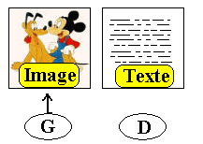
Image à gauche → confort (distance réduite).

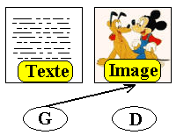
Image à droite → inconfort (distance plus importante).

Tous les individus n’étant pas droitiers, n’est-il pas souhaitable de leur donner la possibilité à tout moment de choisir l’approche qui leur est la plus naturelle ?
L’apprentissage de certains sports dits « à risques » doit être conduit avec la plus extrême rigueur sous peine d’y laisser la vie. En aile delta il est indispensable de ne jamais multiplier les inconnues. Si vous achetez un harnais pour le tester sur un nouveau site, le risque d’accident augmente. Vous vous trouvez en présence de deux inconnues : le harnais et le terrain. Il vaut mieux, pour maîtriser ces paramètres, les aborder l’un après l’autre et non simultanément. De même, en pédagogie il semble souhaitable que l’apprenant puisse contrôler non seulement le déroulement des séquences, mais aussi la nature des médias simultanément mis en œuvre, afin de pouvoir se concentrer sur tel ou tel type de tâche en la dissociant éventuellement des autres.
J’ai enrichi ce programme de fonctions autorisant un apprentissage multimodal, plusieurs documents appartenant à la même page pouvant être à volonté simultanément activés ou désactivés par l’apprenant.
Les trois médias de base sont le son (S), le texte (T) et l’image (I). Il est possible de les manipuler selon deux axes : statique (association simultanée) ou dynamique (association différée).
Prenons un exemple : Un enseignant veut apprendre une lettre de l’alphabet russe à ses étudiants. Il va construire une séquence (page) comprenant une image représentant un objet commençant par cette lettre, un texte affichant le mot symbolisant cet objet et quelques conseils d’articulation, et enfin une illustration sonore de la lettre et du mot. Un logiciel dépourvu de fonctions dissociant les médias au sein d’une séquence lancera le tout en mode monomodal. L’étudiant entendra le son et verra simultanément le texte et l’image. Si le professeur n’a pas prévu de répartir toutes ces informations sur plusieurs pages, l’apprenant pourra être gêné car l’image, au lieu de remplir sa fonction d’enrichissement du contenu informationnel, risque d’interférer avec le son ou le texte.
En effet, ajouter un élément à un ensemble peut avoir trois effets : positif (renforcement), négatif (interférence) ou neutre (pas d’effet sensible). Si j’écoute une fugue de Bach sans être dérangé par des stimuli d’une autre nature, cela diminue mon entropie. Ce morceau est au premier plan et n’interfère avec aucun autre média. Si, par contre, un événement visuel survient à un moment non désiré (affichage de la partition à un instant t), il risque d’interférer avec mon analyse auditive, alors qu’à un instant t + 1 il la renforcera en m’apportant des informations complémentaires et aura un effet néguentropique. Il y aura alors changement d’état. Ce changement ne peut être sensible que si l’on a une vision dynamique de l’alternance des médias.
Il est également important que l’apprenant analyse l’information par lui-même, qu’il soit l’explorateur actif du contenu pédagogique. Voici ce que dit fort justement à ce propos le prix Nobel Pierre-Gilles de Gennes : « D’un point de vue général, les programmes dit éducatifs, y compris les meilleurs, déforment dangereusement la mentalité des spectateurs. L’exemple qui me vient à l’esprit concerne l’architecture romane, mais il vaut pour toutes sortes de sujets. Le cinéaste montrait la basilique de la Madeleine, à Vézelay, en particulier par des gros plans sur le détail des chapiteaux ; détails intéressants mais que le téléspectateur n’avait pas eu à aller dénicher par lui-même. Recevoir des images, même bien choisies, incite à la passivité. ».
Les exemples sont nombreux d’un enrichissement consécutif à la stricte application d’un code réducteur, comme par exemple les lois de l’harmonie baroque ou de la versification classique. Prenons l’escalade, où la perte d’une dimension, la profondeur, est source féconde d’apprentissage. Le grimpeur ne se déplace plus que sur deux axes (x et y) au lieu de trois (x, y et z), ce qui entraîne de grandes maladresses dans ses mouvements au début. Cependant, la nécessité de surmonter cette restriction pour progresser génère une nouvelle gestuelle et enrichit considérablement la gamme des mouvements intégrés au cours de son existence.
En ce stade de notre réflexion nous constatons que deux types d’approche, additive et soustractive, présentent apparemment autant d’avantages que d’inconvénients si nous les considèrons d’un point de vue statique :

 | SOUSTRACTION | ADDITION
AVANTAGES  (diminution  de l’entropie) | Compensation → développement de l’imagination, enrichissement du savoir-faire | Information plus riche, approche globale naturelle (ontogenèse du langage)
INCONVENIENTS  (augmentation  de l’entropie) | Information lacunaire, plusieurs canaux non sollicités,  efforts plus importants à fournir | Interférences possibles avec d’autres médias,  Peu d’efforts à fournir

Avantages et inconvénients de l’approche additive et soustractive.

Il semble par conséquent souhaitable d’alterner ces deux approches afin de tirer parti de leurs avantages, et de leurs avantages seulement si possible. Il est significatif à ce propos que la notion d’effort figure à la fois dans les avantages et les inconvénients. L’effort peut être nécessaire ou indésirable, tout dépend de sa place dans le système à un instant donné. Il peut stimuler, susciter la monopolisation des ressources s’il survient à un moment favorable, ou provoquer le rejet ou l’abandon s’il survient mal à propos. D’où la nécessité de considérer ces concepts selon un angle dynamique prenant en compte le facteur temporel, ce dernier générant des changements d’état.

Multimodalité et alternance combinatoire

A partir des 3 médias fondamentaux (S, T, I), on découvre une grande richesse de possibilités combinatoires.
Une approche statique révèle 7 combinaisons selon qu’un, deux ou trois médias sont simultanément mis en oeuvre :

 | SON | TEXTE | IMAGE | NOMBRE  DE MEDIAS
1 | + | - | -
2 | - | - | + | 1
3 | - | + | -
4 | + | + | -
5 | + | - | + | 2
6 | - | + | +
7 | + | + | + | 3

Alternance combinatoire statique

Si l’on donne la possibilité à l’apprenant de combiner lui-même ces médias de manière dynamique, cela enrichit encore les possibilités. Nous disposons de deux types de combinatoire : synthétique et analytique.

A. Combinatoire synthétique.
Il s’agit de partir d’un média et d’ajouter les autres au fur et à mesure de l’assimilation du contenu de chacun. Cette méthode additive, la plus fréquente lors de l’apprentissage traditionnel, permet de partir d’une information isolée en l’enrichissant d’informations supplémentaires, ce qui facilite l’acquisition de chaque élément. Mais elle est la moins naturelle, puisque dans l’ontogenèse du langage on procède de manière exactement inverse : l’enfant, plongé dans l’environnement linguistique de sa famille, apprend tout seul à discriminer les phonèmes et les morphèmes.

Nous trouvons 6 combinaisons possibles :
1) L’apprenant active le son, puis ajoute le texte et enfin l’image
2) L’apprenant active le son, puis ajoute l’image et enfin le texte
3) L’apprenant active le texte, puis ajoute l’image et enfin le son
4) L’apprenant active le texte, puis ajoute le son et enfin l’image
5) L’apprenant active l’image, puis ajoute le texte et enfin le son
6) L’apprenant active l’image, puis ajoute le son et enfin le texte

B. Combinatoire analytique.

Cette méthode soustractive conviendra davantage aux apprenants désireux de partir d’une information complexe, globale, et d’en dégager les composantes :

1) L’apprenant désactive l’image puis le texte
2) L’apprenant désactive le texte puis l’image
3) L’apprenant désactive le son puis le texte
4) L’apprenant désactive le texte puis le son
5) L’apprenant désactive le son puis l’image
6) L’apprenant désactive l’image puis le son

Un logiciel multimédia donnant à l’utilisateur un tel nombre de combinaisons sur une seule page lui permettra d’améliorer l’apprentissage sur tous les plans. La compréhension sera enrichie par la variation des angles d’approche ; la répétition, qui renforce la mémorisation, sera moins fastidieuse en raison de l’alternance des médias, ce qui permettra de la pratiquer plus volontiers. Enfin, l’apprenant pourra appliquer une stratégie qui lui est familière en donnant la priorité à tel ou tel média, ce qui, tout en améliorant le confort, n’exclut pas la possibilité de tenter des approches auxquelles il n’est pas entraîné, enrichissant du même coup ses stratégies cognitives.

Exemple d’application en russe : Le logiciel PAMPA

Ce programme, diffusé gratuitement aux étudiants et enseignants de russe depuis plus de 5 ans, est recensé sur le site de l’Académie de Bordeaux (http://www.ac-bordeaux.fr).
Voici quelques copies d’écran permettant de se faire une idée de l’apparence du programme, ainsi que de l’intégration des fonctions multimodales. Les contraintes liées au format de cet article nuisant à la lisibilité des exemples, nous invitons les personnes intéressées à visiter le site de l’UFR de Langues, rubrique « Multimédia » où ce logiciel est présenté en détail (http://langues.ups-tlse.fr/).

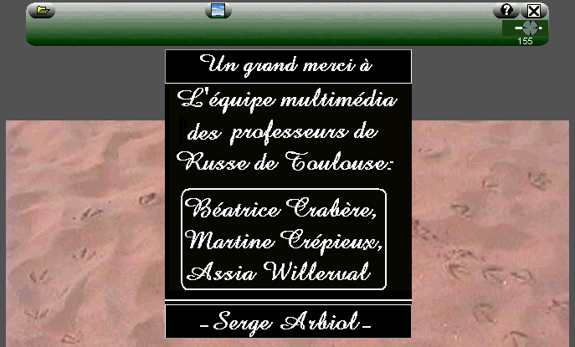
Fig 1 : Écran d’accueil de Pampa
Un générique défilant apparaît pour remercier les personnes qui ont participé à la réalisation de ce programme (informaticiens, enseignants, étudiants, etc.).

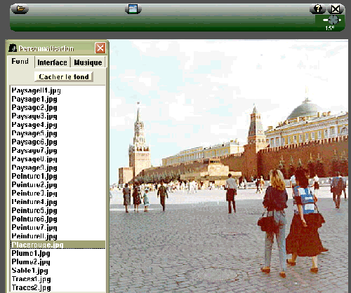
Fig. 2 : Le fond peut être modifié (choix dans une liste de 176 images)

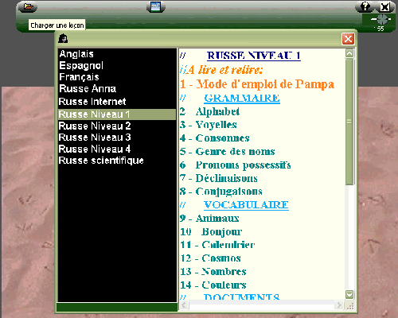
Fig. 3 : Choix d’une leçon
La fenêtre permettant de choisir un leçon a été conçue pour permettre une présentation claire et intuitive. Le volet de gauche contient la liste des matières principales et celui de droite les leçons correspondantes.
Pour lancer une leçon il suffit de cliquer sur son titre dans le volet de droite.
Nous allons ouvrir la leçon « Alphabet » et voir quelle peut être l’application des fonctions multimodales dans l’apprentissage des lettres cyrilliques.

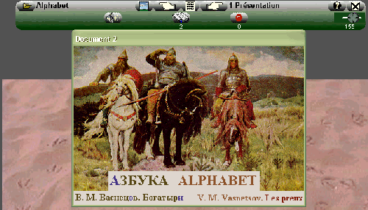
Fig. 4 : La leçon « Alphabet » est ouverte. La page 1(titre) est affichée automatiquement

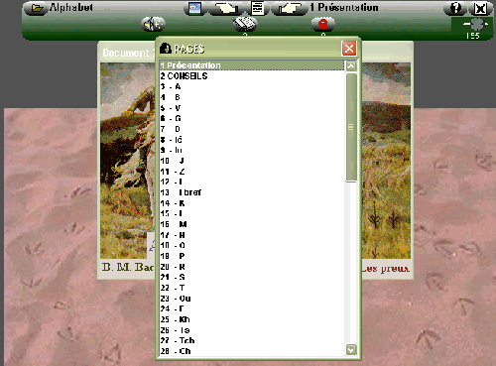
Fig.5 : Affichage des pages de la leçon « Alphabet »
Un bouton permet d’accéder directement à la page de son choix. Il est également possible d’utiliser ceux en forme de main (avec un index pointé) pour passer à la page suivante ou revenir à la précédente.
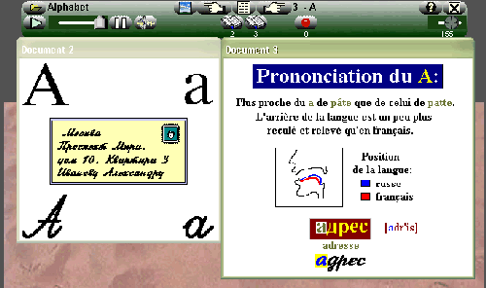
Fig. 6 : Affichage de la page 3, contenant la première lettre de l’alphabet
L’écran de travail contient deux zones principales : à gauche se trouve la représentation de la lettre (image) et à droite une explication (texte) contenant un schéma. Le son correspondant est simultanément entendu et il est possible de le contrôler (boutons « play » et « pause » au-dessus de l’image) ou de s’enregistrer pour pouvoir comparer ensuite sa production avec le modèle proposé (bouton rouge au-dessus du « texte »).
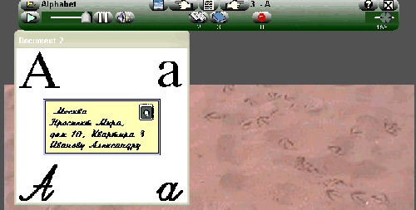
Fig.7 : Le texte est caché
Pour afficher ou cacher une zone il suffit de cliquer sur l’icône en forme de livre ouvert ou fermé au dessus du document.
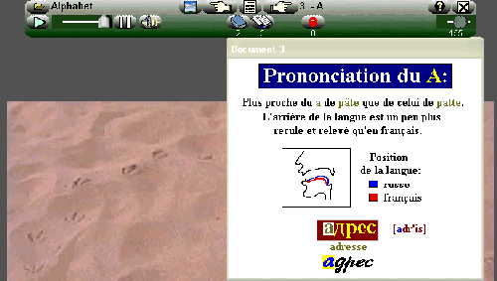
Fig. 8 : L’image est cachée

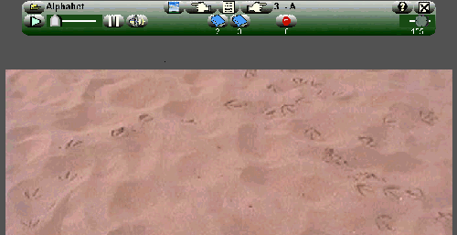
Fig. 9 : L’image et le texte sont cachés
Si l’apprenant passe de page en page en conservant ce mode, il entendra le son de chaque lettre sans en voir ni l’image ni le texte explicatif correspondant. Il pourra concentrer son attention sur la représentation sonore de la lettre proposée et faire un effort d’imagination pour tenter d’en retrouver mentalement la graphie.

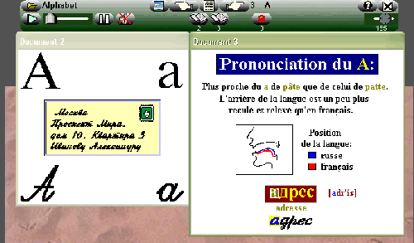
Fig. 10 : Les zones visuelles sont affichées, mais le son est neutralisé

Ce mode permet, à l’inverse du précédent, de faire l’effort de retrouver le son correspondant à la lettre affichée. Une icône en forme de haut-parleur barré d’une croix rouge signale que le son est muet. Pour l’entendre, l’apprenant devra cliquer sur le bouton « play ».
De même que l’affichage ou non des zones visuelles peut être contrôlé grâce à une icône en forme de livre ouvert ou fermé, l’activation ou la neutralisation du son se fait en cliquant sur celle représentant un haut-parleur.
Bien entendu, Pampa ne se résume pas à un jeu d’alternances multimodales. Ces fonctions sont simplement intégrées au logiciel afin d’en accroitre l’efficacité. Le but de cet article n’étant pas de présenter toutes les possibilités de cette application, nous nous bornerons à signaler brièvement la préence des outils suivants : QCM, exercices lacunaires, affichage de pages au format HTML ou RTF, lancement de programmes externes, etc.
La page suivante a été réalisée par Pascale MASSICOT, professeur de russe à Bordeaux, à l’intention de ses élèves. Elle donne une autre idée de l’utilisation pédagogique des fonctions multimodales de Pampa.

Comment travailler avec les pages multimédia de "Pampa"?

Vous voulez:
1. Prendre connaissance des phrases:
Ne cachez rien.
Ecoutez, lisez en russe, regardez l'image ou lisez la traduction, réécoutez si vous le désirez. Notez le vocabulaire nouveau sur votre cahier (en russe et en français). Ecrivez les phrases (en russe, sans la traduction).
Passez à la page suivante, jusqu'à la fin de la séquence.

2.Travailler la prononciation
Cachez la traduction si il y en a une.
Ecoutez l'exemple, répétez. N'hésitez pas à utiliser la pause, à manipuler le curseur pour réécouter un passage particulier.
A chaque nouvelle écoute, REPETEZ A HAUTE VOIX.
Lisez le texte. Enregistrez vous, réécoutez-vous puis réécoutez le modèle.

Vérifiez que vous avez bien en tête le sens des mots que vous répétez: vous devez pouvoir traduire en français ce que vous dites en russe.

3. Travailler la compréhension orale
Cachez tout, sauf les illustrations muettes si il y en a.

Ecoutez l'exemple enregistré, répétez-le (compréhension + prononciation)
ou
Ecoutez l'exemple et écrivez-le sous la dictée (compréhension + orthographe et grammaire)

Dans tous les cas, affichez le texte, corrigez-vous, puis cachez à nouveau le texte AVANT de passer à la page suivante.

4. Mémoriser le vocabulaire, les formes nouvelles
Coupez le son; cachez le texte en russe. Il ne doit rester que l'illustration et/ou le texte français.
Retrouvez le mot, la phrase, le texte russe de cette page.
Ecrivez tout ce que vous retrouvez sur une feuille ou enregistrez-vous.
Puis écoutez l'enregistrement modèle. Corrigez-vous si besoin.
Enfin, si vous avez besoin de vérifier, affichez le texte russe.

5. Passer à la leçon suivante ou réviser une leçon:
Quand vous avez bien travaillé une leçon, faites TOUJOURS l'exercice suivant:
Coupez le son; cachez le texte en russe. Il ne doit rester que l'illustration et/ou le texte français.
Vous devez retrouver rapidement le mot, la phrase, le texte russe de cette page. Prononcez les à l'oral. Vous devez pouvoir faire cet exercice rapidement et sans grand effort.

Conclusion

Nous venons de présenter très succinctement l’implantation de fonctions innovantes au sein d’un environnement multimédia à vocation didactique.
Nous avons vu qu’elles permettaient à l’apprenant de mettre en œuvre son style cognitif sans lui infliger celui de l’enseignant.
En effet, de maître (même bienveillant ou socratique) l’enseignant est certes devenu médiateur ou partenaire, mais continue néanmoins à transmettre un savoir et un savoir-faire encore trop centrés (bien souvent malgré lui) sur son propre style cognitif.
Notre démarche, qui n’en est encore qu’à ses balbutiements, est fondée sur la position centrale de l’apprenant, à la disposition duquel sont mis davantage de moyens pour utiliser et développer ses aptitudes, puisqu’il a désormais le pouvoir de bouleverser l’agencement même du cours que l’enseignant lui propose de suivre, de se l’approprier de manière incomparablement plus personnelle et de le recréer enfin, par le jeu d’une dynamique combinatoire allant bien au-delà de la simple acquisition d’un contenu ou de la maîtrise d’une technique.

BIBLIOGRAPHIE

Altet M., Les pédagogies de l’apprentissage (1997), Paris, Puf.
Boumard P., Célestin Freinet (1996), Paris, Puf.
Chevalier B., Méthodes pour apprendre (1997), Paris, Nathan.
Crinon J. et Gautellier C., Apprendre avec le multimédia. (1997), Paris, Retz.
Ganascia J. G., Les sciences cognitives (1996), Flammarion.
Pierre-Gilles de Gennes et Jacques Badoz, Les objets fragiles, (1994), Plon.
Gil R., Neuropsychologie (1996), Paris, Masson.
Le Coadic Y. F, La science de l’information (1994), Paris, Puf.
Legrand L., Les différenciations de la pédagogie (1995), Paris, Puf.
Lerbet G., Pédagogie et systémique (1997), Paris, Puf.
McCarthy R. A. Et Warrington E. K., Neuropsychologie cognitive (1994), Paris, Puf.
Mucchielli R., Les méthodes actives dans la pédagogie des adultes (1972), ESF.
Pollock J. Y., Langage et cognition (1997), Paris, Puf.
Séron X., La neuropsychologie cognitive (1994), Paris, Puf.
Vygotski L. S., Pensée et langage (1985), Paris, Messidor.
Linda V. WILLIAMS, Teaching for the Two-Sided Mind, A Guide to Right Brain/Left Brain Education (1986), New York, Simon and Shuster.

Critique parue dans le journal « LE CHARIVARI » le 25 avril 1874.
Linda V. WILLIAMS, Teaching for the Two-Sided Mind, A Guide to Right Brain/Left Brain Education, Simon and Shuster, 1986.
Brigitte CHEVALLIER, Méthodes pour apprendre/À l’école/Au collège, Nathan, Paris, 1997, p. 23.
Pierre-Gilles DE GENNES et Jacques BADOZ, Les objets fragiles, Plon, 1996, p.229.
PAMPA : Programme d’Apprentissage Multimodal Personnalisable Autoformateur
L'entropie est une quantité qui désigne la part de désordre, de dégradation ou de hasard que comporte tout système d'énergie ou d'information.
La néguentropie est, contrairement à l’entropie, l’émergence d’organisation, d’ordre, d’accroissement de l’information.
Pierre-Gilles DE GENNES et Jacques BADOZ, opus cité, p. 196.

